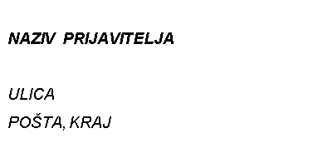

NE ODPIRAJ! – OBČINA BREŽICE
»SUBVENCIJA - Cesta prvih borcev 18
VAROVANJE NA DALJAVO«
8250 BREŽICE

